SUATU TINJAUAN PENDIDIKAN KRISTEN TERHADAP PRAKTIK MANGNGARO
BAGI PERTUMBUHAN IMAN WARGA GEREJA TORAJA MAMASA DI JEMAAT
LUMIKA’ KLASIS NOSU I
SEKOLAH
KRISTEN »TORAJA
(beli/
-iadiah

Diajukan Kepada Sekolah Tinggi Agama Kristen Negeri Toraja
Untuk Memenuhi Persyaratan Guna Memperoleh Gelar Sarjana Pendidikan
Agama Kristen (S.Pd.K)
Oleh
Kurnia Karua
20113208
SEKOLAH TINGGI AGAMA KRISTEN NEGERI TORAJA
(STAKN) TORAJA
2015
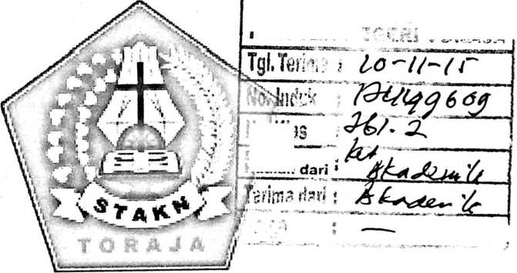
HALAMAN PERSETUJUAN  Judul | : Pangngaroan
Sub Judul | : Suatu Tinjauan Pendidikan Agama Kristen Terhadap  Praktek Pangngaroan Bagi Pertumbuhan Rohani Warga  Gereja Toraja Mamasa Jemaat Lumika Klasis Nosu I
Disiapkan Oleh  Nama | : Kumia Karua
Nirm | 20113208
Jurusan | Pendidikan Agama Kristen

Setalah diperiksa dan diteliti ulang, ternyata telah memenuhi persyaratan untuk
diajukan dan dipertahankan dalam Ujian Skripsi yang diselenggarakan Jurusan
Pendidikan Agama Kristan, pada Sekolah Tinggi Agama Kristen Negeri (STAKN)
Toraja.
Mengkendek, 15 Juni 2015

Dosen Pembimbing
Pembimbing I
NIP:19770505200811018
idlantius Tanyid, M.Th

Dr. Andarias Kabanga,’ M.Th
NIP:02221035101

Judul Skripsi
Ditulis oleh

HALAMAN PENGESAHAN
:Suatu Tinjauan Pendidikan Agama Kristen
Terhadap Praktek Pangngaroan Bagi
Pertumbuhan Rohani Warga Gereja Toraja Mamasa
Jemaat Lumika’ Klasis Nosu L
: Kumia Karua
Jurusan
Dosen Pembimbing
: Pendidikan Agama Kristen
: Dr. Maidiantius Tanyid, M.Th.

Dr. Andarias Kabanga’, M.Th.
Telah dipertahankan oleh penulisnya di depan Panitia Ujian Saijana (SI)
dan Dewan Penguji Skripsi Sekolah Tinggi Agama Kristen Negeri (STAKN)
Toraja pada tanggal 26 Juni 2015 dan telah diyudisium pada tanggal 1 Juli 2015
dengan predikat kelulusan memuaskan.
Mengkendek, 09 Oktober 2015
Dewan Penguji
Penguji I

NlPf'197704122006041002

NIP.19821022015031004

Panitia Ujian

NIP.197711222009011007
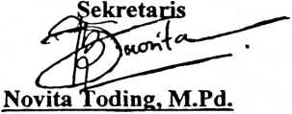
NIP.198611272009012005
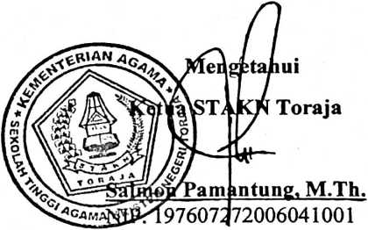
iii
Abstraksi
Kurnia Karua, (20113208), 2015. Menyusun skripsi dengan judul: Suatu Tinjauan
Pendidikan Kristen Terhadap Praktek Mangngaro Bagi Pertumbuhan Iman Warga
Gereja Toraja Mamasa di Jemaat Lumika’ Klasis Nosu L Penulisan skripsi ini di bawah
bimbingan Dr. Maidiantius Tanyid, M.Th sebagai pembimbing I dan Dr. Andarias Kabanga’,
M.Th sebagai pembimbing II.
Pentingnya tugas mengajar dalam gereja adalah dalam rangka pembentukan dan
peningkatan kualitas iman, moral, etis warga jemaat. Dengan demikian warga jemaat didorong,
dibimbing dan diatih untuk taat kepada Allah. Pengajaran di dalam jemaat amat penting
dilaksanakan agar jemaat dengan mengetahui dengan jelas keselamatan di dalam Kristus .
Pendidikan dan pengajaran akan membawa warga jemaat kepada perjumpaan pribadi dengan
Allah di dalam Yesus Kristus.
Gereja hadir dalam konteknya dan tidak bisa dipisahkan dari konteks itu sendiri yakni
kebudayaan yang ada di dalamnya. Karenanya, terdapat problematika yang tak terselesaikan dari
waktu ke waktu. Kehidupan sebagai warga gereja pun dipengaruhi oleh budaya. Gereja tidak
dapat menjauh dari budaya yang ada di komunitasnya, karena pada dasarnya manusia dibentuk
oleh kebudayaannya. Pendidikan Kristen harus dikembangkan dalam hubungannya dengan
budaya, karena pada dasarnya manusia dibentuk oleh kebudayaannya.
Untuk mewujudkan pendidikan Kristen, gereja sebagai konteks dan agen pendidikan
Kristen harus memprioritaskan pendidikan dalam jemaat, dengan meningkatkan program-
program seperti pembinaan majelis, kelompok PA, dan pembinaan warga jemaat. Sehingga
warga jemaat di bawah kepada perjumpaan pribadi dengan Kristus dan mengalami pertumbuhan
iman atau hidup baru.
Dalam penelitian ini, penulis menggunakan pendekatan kualitatif yaitu melalui observasi
dan wawancara. Dari hasil penelitian, penulis memberi kesimpuln bahwa paraktik mangngaro di
klasis Nosu I Jemaat Lumika’ berpengaruh terhadap pertumbuhan iman warga jemaatnya, di
mana warga jemaatnya kurang mempraktekkan hidup baru atau pertobatan yang sungguh-
sungguh. Masih ada kepercayaan bahwa arwah nenek moyang dapat memberkati dan melindungi
keturunannya.

